AKTIVNOST: VJEŽBE VIDNOG RAZLIKOVANJA
- Pronađi i spoji iste pisanice:
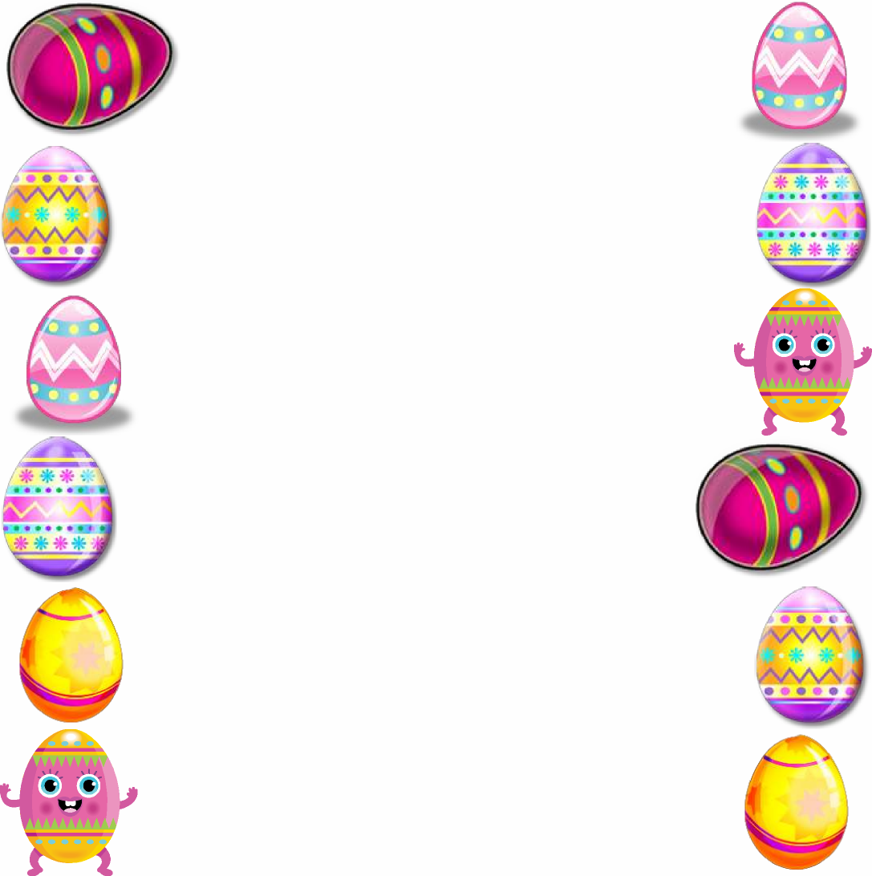

- U svakom redu pronađi i prekriži sliku koja se razlikuje od ostalih.
